XXII Российская научная конференция школьников «Открытие»

Секция экономика

«Развитие хозяйственного комплекса Ярославской области»
(на примере развития сельского хозяйства)

Исследовательская работа

Орлова Анна Сергеевна, обучающаяся 11-а класса МОУ СОШ №32 г. Рыбинска Ярославской области

Научный руководитель: Картамышева Ольга Викторовна, учитель истории, обществознания и экономики МОУ СОШ №32 г. Рыбинска Ярославской области.

г. Ярославль, 2019 г.

Оглавление

Введение Ошибка! Закладка не определена.
1. Структура хозяйственного комплекса Ярославской области 4
2. Проблемы агропромышленного комплекса региона 5
3. Развитие АПК в Ярославской области в настоящее время 6
4. Новые подходы развития хозяйственного комплекса региона 7
Заключение 9
Список литературы 10
Список источников 10
Приложение 1
Приложение 2
Приложение 3

Введение
«Наступило время мыслить, время умно хозяйствовать, время жить богаче».
Ю. Черниченко «Хлеб»
Тема «Развитие хозяйственного комплекса Ярославской области (на примере развития сельского хозяйства)» стала особенно актуальной в наши дни. Уровень жизни населения во многом определяется состоянием экономики региона. Интерес к этой теме вызван тем, что – это будущее современной молодежи, от этого зависит то, будут ли вакантные рабочие места для молодых людей, изучающих экономику и желающих посвятить жизнь этой науке. Многие люди не трудоустроены, из-за нехватки рабочих мест в регионе наблюдается высокий отток трудовых ресурсов в соседнюю Московскую область и другие регионы России. Решение данных проблем неразрывно связано с хозяйственным развитием нашей области. Принято считать, что Ярославская область – регион с высокоразвитой промышленностью. Однако, агропромышленный комплекс является важной сферой экономики региона, формирующей агропродовольственный рынок, обеспечивающей продовольственную безопасность, трудовой потенциал сельских территорий. Импульс развития именно этой отрасли, применение инновационных подходов и укрепление традиций - станет залогом экономического роста нашего региона.
Цель работы – анализ развития агропромышленного комплекса Ярославской области, изучение основных направлений и перспектив его дальнейшего развития.
Задачи работы:
- изучить влияние климатических и природных условий на развитие сельского хозяйства
- выявить ведущие отрасли сельскохозяйственного производства
- выявить новые подходы развития хозяйственного комплекса и их роль в обеспечении экономического роста.
Главным предметом исследования является состояние развития сельского хозяйства Ярославской области.
Методы исследования:
- изучение научной литературы по теме
- анализ статистических данных.

Начиная с 2014 года, в РФ начала действовать Государственная программа "Развитие промышленности и повышение ее конкурентоспособности" (постановление от 15 апреля 2014 г. № 328). Одной из главных задач Государственной программы, рассчитанной до 2020 года, заявлено снижение доли импорта продукции, в том числе импортируемой в нашу страну. В мае 2014 года Президент Российской Федерации В.В. Путин подписал перечень поручений о дополнительных мерах по стимулированию экономического роста, в том числе по импортозамещению в промышленности и в сельском хозяйстве. Во исполнение поручений Президента правительством был подготовлен «План содействия импортозамещению в промышленности», а в конце 2014 года была утверждена программа импортозамещения в сельском хозяйстве (распоряжение Правительства РФ от 2 октября 2014 г. № 1948-р).

1. Структура хозяйственного комплекса Ярославской области
По данным Департамента промышленной политики Ярославской области, опубликованным на официальном сайте можно выявить следующие особенности структуры хозяйства:
- индустриальный характер хозяйства
- преобладание отраслей тяжелой промышленности, на долю которой приходится около 80% всего производства
- относительно большая доля предприятий оборонного комплекса. [4] [5]
Таким образом, промышленный сектор в Ярославской области играет важную роль. На его долю приходится около 40 процентов валового регионального продукта экономики области и около 30 процентов численности, занятых в экономике.
Организациями промышленных видов деятельности отгружается около 70% объемов товаров и услуг, отгружаемых крупными и средними предприятиями области. В структуре отгруженной продукции преобладает доля обрабатывающих производств, среди которых наиболее развитыми отраслями являются – машиностроение, нефтехимия, пищевая и легкая промышленность.[3]
В учебнике «Очерки по истории Ярославского края с древнейших времен до наших дней» авторы Рязанцев Н.П. и Федорчук И.А., анализируя состояние развития сельского хозяйства в 1970-1980 е гг. отмечали, что «сельское хозяйство Ярославской области в течение десятилетий находилось в худшем положении, чем в соседних областях. Руководители области нашли объяснение такому положению: «Издавна ярославская земля не могла прокормить крестьянина». Именно такими словами руководитель Ярославской области Ф.И. Лощенков объяснял невозможность решить проблему продовольствия в нашем крае».[2]
Очевидно, что развитие хозяйственного комплекса региона во многом обусловлено его географическим положением, наличием природных ресурсов и особенностями климата. Ярославская область расположена в зонах южной тайги и смешанных лесов. Основное разнообразие растений области представлено лесными, болотными и луговыми видами. В растительном покрове области существенное место занимает болотная растительность.
Климат умеренно-континентальный с коротким, относительно теплым летом, продолжительной, умеренно холодной зимой и ясно выраженными сезонами весны и осени. Таким образом, этого недостаточно для теплолюбивых растений. Но если применять усовершенствованные технологии, например обогреваемые теплицы, то можно вырастить более привередливые растения.
В нашем регионе преобладают суглинистые почвы, которые не плодородны.
Структура посевных площадей в Ярославской области:
- наибольшую долю занимали кормовые культуры (78,3% всех посевных площадей в данном регионе), овес (5,4%), озимая и яровая пшеница (4,3%), озимый и яровой ячмень (3,8%), картофель промышленного выращивания (1,3%).
- озимая и яровая тритикале (0,6%), зернобобовые культуры (0,4%)
- овощи открытого грунта в промышленном секторе (0,3%), подсолнечник, озимая и яровая рожь (по 0,1%) и озимый и яровой рапс (0,01%).[14]

2. Проблемы агропромышленного комплекса региона
Агропромышленный комплекс (АПК) – это совокупность взаимосвязанных отраслей хозяйства, участвующих в производстве, переработке сельскохозяйственной продукции и доведении ее до потребителя. Для анализа состояния развития сельского хозяйства воспользуемся сборником статистических данных по социально-экономическому развитию Ярославской области за 2015 год. В сборник включены таблицы и диаграммы, характеризующие развитие экономики и социальной сферы, а также отдельных их секторов. Так, в таблице «Земли, используемые землепользователями, занимающимися сельскохозяйственным производством» приведены сведения за период 1996-2014 гг. Из них мы видим, что площадь сельскохозяйственных угодий в этот период уменьшилась с 1124,9 тыс. гектар до 979,7 тыс. соответственно. [Приложение 1]Сокращение в наибольшей степени коснулось пашенных земель –на 64,9 тыс. гектар, а пастбищ на 40,3 тыс.гектар. Эти данные позволяют сделать вывод, что в развитии сельского хозяйства наблюдался кризис, иллюстрируемый сокращением угодий. Заместитель губернатора Ярославской области Михаил Боровицкий заявлял в 2013 году, что «впервые за последние 15 лет по всем направлениям АПК «кризисные явления», немало предприятий на грани закрытия. «Финансовые итоги 2012 года в сфере сельского хозяйства неутешительны: прибыль всех сельхозпредприятий региона в прошлом году составила лишь 58 млн. руб., в то время как в 2011-м эта цифра составляла 456 млн. руб.», - цитировал Боровицкого портал 76.ру. [10]
Одной из возможных причин экономического кризиса в сельском хозяйстве региона является падение спроса на отечественную продовольственную продукцию, так как на рынке более качественной и более дешевой была импортная. Информационное агентство "Светич", в статье «Российский АПК – от импорта сельскохозяйственной продукции к экспортно-ориентированному развитию» от 22 мая 2017 г.проанализировало состояние импорта и экспорта сельскохозяйственной продукции, сырья и продовольствия в России в настоящее время. [8]Динамика импорта основных видов сельскохозяйственной продукции в отдельные годы показана в таблице 1. [Приложение 2]
Авторы сделали вывод, что «приведенные цифры показывают как Российская Федерация прочно села на зарубежную «продовольственную иглу» и практически утратила продовольственную независимость и продовольственную безопасность государства». [8]
Следовательно, наши предположения нашли подтверждение о взаимосвязи макроэкономического и микроэкономического уровней экономики, состояния развития сельского хозяйства в Ярославской области с состоянием отрасли в целом в РФ.
Санкции актуализировали проблему и ускорили процесс импортозамещения на российском агропродовольственном рынке, что позволило отечественным сельскохозяйственным товаропроизводителям оперативно занять освободившуюся нишу.
Этому способствует аграрная политика государства, выразившаяся в государственной финансовой поддержке субъектов агропромышленного комплекса страны.

3. Развитие АПК в Ярославской области в настоящее время
В 2014 году была принята Государственная программа «Развития сельского хозяйства Ярославской области на 2014-2020 гг.».
Цель Государственной программы - обеспечение эффективного развития аграрной экономики области, повышение конкурентоспособности продукции агропромышленного комплекса (далее - АПК), производимой в области, в рамках вступления России во Всемирную торговую организацию (далее - ВТО), устойчивое развитие сельских территорий и повышение уровня жизни сельского населения области.[10]
Однако, кардинально ситуация изменилась после выборов Губернатора Ярославской области. С приходом на пост губернатора Ярославской области Дмитрия Миронова разработана Программа социально-экономического развития области до 2025 года «10 точек роста», одним из приоритетных направлений которой также является развитие агропромышленного комплекса.

4. Новые подходы развития хозяйственного комплекса региона
На основании изученной литературы, нами были выделены основные подходы в развитии АПК нашего региона:
1.Создание благоприятного инвестиционного климата и стимулирование инвестиционной деятельности. Спустя десять лет, Ярославская область вновь вошла в число наиболее привлекательных для инвестирования регионов Российской Федерации, что обусловлено оптимальным сочетанием высокого инвестиционного потенциала и низкого инвестиционного риска. По прогнозам, объем инвестиций на 2017-2018 годы составит более 13 млрд. рублей. Инвестиционные проекты в первую очередь направлены на создание новых и реконструкцию (модернизацию) имеющихся объектов. Определены приоритетные направления развития сельскохозяйственной деятельности: молочное и мясное животноводство, птицеводство, овощеводство защищенного грунта, льноводство, репродукция и генетика, аквакультура и органическое земледелие.
2.Кластерный подход. В интервью журналу «Бюджет.ру» губернатор области Дмитрий Миронов подчеркнул, «к принципиально новым механизмам, с которыми мы сейчас работаем, относится кластерный подход в развитии бизнеса. Объединение целостно связанных производств в один производственно-сбытовой комплекс позволит в разы увеличить объемы производства и сократить издержки. В высокой степени готовности картофельный кластер, идут подготовительные работы по созданию сырного и рыбного кластеров». [11]
3.Возвращение в оборот неиспользуемых сельскохозяйственных земель. Из 720 тысяч гектаров пахотных земель из их неиспользуемых земель сельскохозяйственного назначения – 412,2 тыс. га пашни. В ближайшие годы планируется ввести в оборот 85 тысяч гектаров. Это неправильно. Земля должна кормить жителей, давать им работу, обеспечивать предприятия заказами. Поэтому возрождение пашни и развитие сельского хозяйства в целом – одна из наших стратегических задач.
4. Увеличение бюджетных ассигнований в АПК. В частности, глава области написал, что в регионе будет увеличен объем финансовой поддержки аграриев. Из бюджета будет компенсироваться часть затрат на покупку новой техники», - пост губернатора Ярославской области Дмитрия Миронова в социальной сети Facebook от 15.11.2017, опубликованный на сайте «Ярославский регион». [8]
5.Подготовка кадров и привлечение молодых специалистов в АПК региона. Основной базой являются Пошехонский аграрно-технический техникум, Ярославская государственная сельскохозяйственная академия. С руководством области и учебными заведениями заключены соглашения в рамках возрождения студенческих отрядов. Примером возрождения этой доброй традиции стала работа Всероссийского студенческого (животноводческого) отряда «Альтаир»ОАО СХП «Вощажниково» Борисоглебского района.
Генеральный директор Сергей Негляд отмечал, что
за 5 лет третий год подряд ОАО СХП «Вощажниково» признается Лучшим работодателем Российской Федерации по итогам летнего трудового семестра студенческих отрядов ВУЗов Министерства сельского хозяйства Российской Федерации. Всероссийский студенческий животноводческий отряд «Альтаир» уже в четвертый раз признан лучшим отрядом среди всех отрядов ВУЗов Минсельхоза.[15]
6.Особое внимание уделяется такой мере господдержки, как продвижение продукции местных производителей на внутреннем и внешнем рынках. Для этого разработаны программы «Ярославский фермер» и «Школьное молоко», проводятся мероприятия по поддержке брендов.[16]
Рассмотрим реализацию Программы социально-экономического развития области до 2025 года «10 точек роста» по развитию АПК. [Приложение 3]
Таким образом, наиболее перспективными для региона направлениями развития АПК являются молочное и мясное животноводство, птицеводство, производство органических продуктов, тепличное овощеводство и увеличение производства картофеля, параллельно с которым должно идти строительство хранилищ. [16]
Крупнейшие инвестиционные проекты реализуются не только за счет привлечения средств из внешних источников финансирования, но и с привлечением собственных средств предприятий, т.е. можно говорить об успешном частно-государственном партнёрстве в области инвестирования.
В Ярославской области также ведется работа по созданию аквакультурного комплекса. В рамках всероссийской выставки «Золотая осень-2016» между Правительством Ярославской области и ООО «Институт Агроэкологии и Биотехнологии» заключено Соглашение о социально-экономическом партнерстве.
ОАО «Пошехонский рыбозавод» построено в 1945 году и на протяжении нескольких десятилетий являлось градообразующим предприятием. Основой работы здесь являются традиционные технологии обработки рыбы и морепродуктов: заморозка, вяление, холодное и горячее копчение, соление. Также выпускается снековая продукция из речной и океанической рыбы.
Таким образом, предусмотрено всестороннее развитие АПК, дающее хорошие перспективы в целом для экономического роста региона.

Заключение
​«Несмотря на то, что Ярославская область – традиционно промышленный регион, ее руководство уделяет большое внимание развитию сельских территорий, – отметил Министр сельского хозяйства РФ Александр Ткачев. – За последнее время здесь практически с нуля создана вся необходимая инфраструктура поддержки и развития бизнеса. Определены точки роста, сформирован пакет инвестиционных проектов в сельском хозяйстве». [16]
Подводя итоги развития сельского хозяйства в 2017 году, сделаем вывод, что агропромышленный комплекс Ярославской области показывает хорошую динамику:
- рост сельхозпроизводства достиг 4 %, по итогам работы за 5 месяцев – 6 %
- на поддержку сельского хозяйства в Ярославскую область направлено 1,2 миллиарда рублей – на треть больше, чем годом ранее
- портфель инвестиционных проектов в АПК региона составляет 26 миллиардов рублей
- в два раза в сравнении с предыдущим годом вырос размер грантов начинающим фермерам, увеличилась сумма грантов на создание и развитие крестьянско-фермерских хозяйств
- в шесть раз больше (с 341 рубля до 2000 рублей) стал размер господдержки за каждый гектар введенных в сельхозоборот земель.
« Сегодня мы обсуждаем вопросы развития одной из стратегических для региона отраслей – агропромышленного комплекса. Мы получаем поддержку на федеральном уровне, сами разрабатываем новые меры господдержки – и это дает видимые результаты, – сказал Дмитрий Миронов25 июля 2017 года во время организованного заседания Губернаторского совета по реализации стратегии социально-экономического развития Ярославской области «10 точек роста». – У региона есть хорошие перспективы развития растениеводства и животноводства. Уверен, мы сможем реализовать имеющийся потенциал. Нам есть чем гордиться, и есть проблемы, которые предстоит решать.[16]
О перспективах развития российской деревни шла речь на первом региональном форуме развития сельских территорий «Деревня - душа России». По словам первого заместителя губернатора Вологодской области Алексея Шерлыгина, низкие цены на сельхозпродукты отбивают у селян охоту возделывать землю. «Вымирание деревни, к сожалению, стало заметно и являться системным»,- рассказал он.[17] Но на форуме отмечалось, что российские села и деревни могут стать локомотивом отечественной экономики, центром обеспечения продовольствием и сохранения культурного наследия. «Нация сочиняется на земле, а в городах она сожигается… Только земля, воля и изба посреди своего польца служит опорой нации, крепит род его, память, культуру жизни во всем многообразии» - писал русский писатель Василий Личутин. Поэтому развитие сельского хозяйства, его возрождение является не только экономической, но национальной задачей.

Список литературы
1. Алексеев А.И. Николина В.В. «География: население и хозяйство России», М., Просвещение, 2003.
2. Мельников В.Л. «Чернозёмы для России», Ярославль, «Верхняя Волга», 1997. 3.Рязанцев Н.П. Салова Ю.Г. «История Ярославского края (1930 – 2005 гг.)», Ярославль, Департамент образования Ярославской области, 2005.
4. Селищев Е.Н. «Структурно-территориальная организация населения и хозяйства Ярославской области», Ярославль, ЯГПУ им. К.Д. Ушинского, 2003.
5. Рязанцев Н.П., Федорчук Очерки по истории Ярославского края с древнейших времен до наших дней. Ярославль, 2007 год

Список источников
- https://www.gazeta.ru/business/2016/06/17/8314103.shtml «Газета.Ru» и агентство RNS в рамках ПМЭФ-2016
- http://www.yarregion.ru/depts/dppdt/pages/prom.aspx официальный сайт правительства Ярославской области.
- http://www.regcomment.ru/regions/yaroslavl/Ярославская область. Региональные комментарии
- http://ftp.vspu.ac.ru/~mog/interex/yar/ekonom.htm Экономика Ярославской области.
- https://agrovesti.net/lib/regionals/region-76/investitsionnye-proekty-v-agropromyshlennom-komplekse-yaroslavskoj-oblasti.html Инвестиционные проекты в агропромышленном комплексе Ярославской области
- http://svetich.info/publikacii/agrarnoe-pravo/rossiiskii-apk-ot-importa-selskohozjaist.html Информационное агентство «Светич»
- РИА Новости https://ria.ru/politics/20170911/1502207278.html
- http://ouglechepole.ru/blog/detail.php?id=209 АПК Ярославской области: состояние и перспективы развития
- http://docs.cntd.ru/document/412712967 Государственная программа «Развития сельского хозяйства Ярославской области на 2014-2020 гг.»
- http://bujet.ru/article/326659.php Десять точек роста Ярославской области.
- http://mcx.ru/press-service/regions/investitsionnye-proekty-v-agropromyshlennom-komplekse-yaroslavskoy-oblasti/ Инвестиционные проекты в агропромышленном комплексе Ярославской области
- http://www.yarinvestportal.ru/business/programmi-razvitiya/selskoe_hozyaistvo/ Инвестиционный портал Ярославской области.
- http://shpv.ru/ ОАО «Вощажниково»
- http://www.yarregion.ru/pages/presscenter/news.aspx?NewsId=9674 Портал органов государственной власти Ярославской области
15.https://utro.ru/articles/2016/03/11/1274028.shtml Деревни России возродятся

Приложение 1

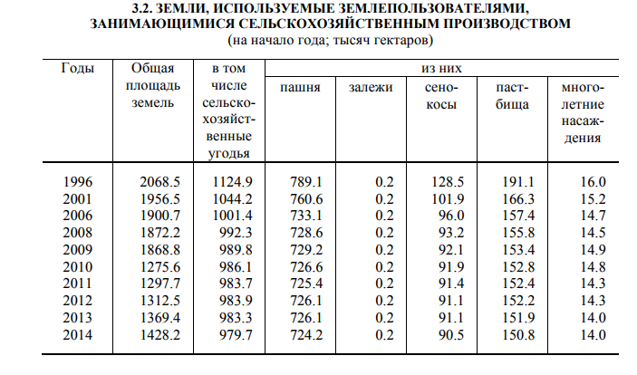

Приложение 2.
Динамика импорта основных видов сельскохозяйственной продукции
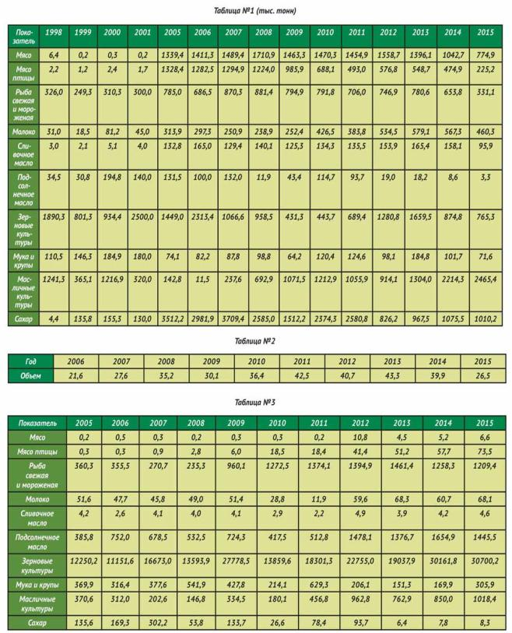

Приложение 3.
Таблица. Проекты развития сельского хозяйства Ярославской области
Направление развития АПК | Муниципальный район | Предприятие | Инвестиционный проект
животноводство | Борисоглебский | ОАО «Сельскохозяйственное предприятие «Вощажниково» | Введены в эксплуатацию два молочно-товарных комплекса на 2400 голов. Объем инвестиций составит ориентировочно около 2,0 млрд. рублей.
 | Ростовский | ООО «Красный маяк» | Ввод молочно-товарной фермы на 2000 голов дойного стада крупного рогатого скота с молодняком. Объем инвестиций по проекту составил 1,3 млрд. рублей. За 2016 год произведено 13 тысяч тонн молока, что в 2,7 раза больше, чем 2015 году.
 | Углический | ООО «Агрофирма «Земледелец» | Начато строительство площадки для содержания поголовья специализированного мясного крупного рогатого скота «абердин-ангусской породы» на 1000 голов коров-кормилиц. Объем инвестиций в проекты холдинга «АгриВолга» составит 155,0 млн. рублей.
 | Ярославский | ЗАО «Агрофирма «Пахма» | Проект «Молочно-товарная ферма на 2000 голов скота» в рамках расширения действующего производства. Общий объем инвестиций – 1 млрд. руб.
 | Тутаевский | ООО «Перспктива» | Проект «Строительство животноводческого комплекса на 1800 коров. Общий объем инвестиций – 1,8 млрд. руб., из них кредитные средства 1,5 млрд. руб. сроки строительства 2017-2019 годы.
овощеводство | Ярославский | ООО «Тепличный комбинат Ярославский» | создание и модернизация тепличных комплексов - 134,1 млн. рублей; возмещение части затрат на уплату процентов по инвестиционным кредитам - 82,8 млн. рублей.
 | Ростовский | ООО «АгроНеро» | Проект по строительству овощехранилища и теплиц для рассады. Объем инвестиций составляет 278,0 млн. рублей, из них 66,8 млн. рублей – кредитные средства.
птицеводство | Рыбинский | ОАО «Волжанин» | строительство производственного комплекса, состоящего из 14 цехов по выращиванию молодняка, 8 промышленных цехов по содержанию кур-несушек, зернового элеватора, цеха сортировки, упаковки и хранения яйца, а также реконструкции инкубатория и убойного цеха. Общая стоимость проекта - 2200 млн. рублей, из них 1200,0 – кредитные средства ПАО «Сбербанк России». Объект планируется ввести в эксплуатацию в IV квартале 2018 года.
 | Рыбинский | АО «Ярославский бройлер» | Проект строительства, реконструкции и модернизации птицеводческих объектов. Объем инвестиций составляет более 8,0 млрд. рублей, включая собственные и кредитные средства. В 2016 году на строительство новых птичников с приобретением оборудования получены кредиты в ПАО «Сбербанк» в размере 780 млн. рублей.
 | Пошехонский | ООО «Птицефабрика Пошехонская» | Проект строительства убойного цеха с установкой убойной линии и холодильного оборудования и строительство цехов для содержания кур-несушек на 110 тысяч голов с установкой оборудования. Объем инвестиций составляет 200 млн. рублей, из них 160 млн. рублей – кредитные средства.
кормозаготовка | Мышкинский | ООО «Возрождение» | Проект строительства кормоцеха на 10 тысяч тонн в час и силосов для длительного хранения зерновых и шрота на 6 тысяч тонн. Объем инвестиций составляет 140 млн. рублей, из них 90 млн. рублей – кредитные средства. Ввод объектов планируется в первом квартале 2018 года. Строительство кормоцеха даст возможность для кооперации и развития фермерского птицеводства.

